Vedlegg 2
INNSPILL OG MERKNADER VED VARSEL OM OPPSTART AV KOMMUNEPLANENS AREALDEL FOR VÆRØY

Merknader til planprogrammet og varsel om oppstart av planarbeid
Fra | Oppsummering | Oppfølging i planen
Kystverket, datert 31.07.2023 | Havn  Viktig at Sørlandsvågens havn kan drives sikkert og effektivt ikke utfordres. Det er også viktig at havnen har mulighet til å utvide sin virksomhet. Effektiv havnevirksomhet er blant annet avhengig av arealtilgang, infrastruktur og kontinuerlig helårsdrift og effektiv tilførselsvei til havnen.  Havnestøy er en utfordring. Forutsetter at det ikke legges til rette for arealbruk, herunder støyømfintlig bebyggelse som kan komme i konflikt med havnene. Boliger, støyfølsom næringsaktivitet, offentlige bygg må legges i god avstand til havnen. Opplyser om fire fiskerihavner i Værøy (Måstad, Teisthammeren, Sørlandsvågen og Røstnesvågen). Det planlegges for utvikling av havna i Sørlandsvågen, bl.a. utdyping av innseiling og etablering av molo.  Farleder og ferdsel  Hoved- og bileder må forbeholdes sjøverts ferdsel. Transport og ferdsel til sjøs må ikke hindres av plassering av fortøyninger, lektere, oppdrettsanlegg, broer etc. Hoved- og bileder skal vises som juridiske samferdselslinjer. Anbefaler å sette av areal i henhold til AIS- sporet trafikk langs biled Røsthavet, Værøy- Moskenes og Værøy- Bodø til enbruksformål farled. Kommunen bør vurdere å sette av annet egnet areal til ferdselsformål. Kommunen bør avveie berørte interesser, herunder fiskeri, og sette inn kombinert formål for farled/ferdsel og fiskeri der dette er aktuelt.  Ankring-, opplags- og riggområder  Kystverket anbefaler en samlet gjennomgang av arealbehovet knyttet til ankring, opplags- og riggområder, og at aktuell bruk til de nevnte formålene blir vurdert i kommuneplanens arealdel. Kystverket har pr. tiden ikke registrert ankringsområder i Værøy av nasjonal eller regional betydning. Det anbefales at kommunen kartlegger og setter av ankringsområder av lokal betydning til enbruksformål ankringsområde, med hensiktsmessig planbestemmelse.  Navigasjonsinnretninger  Det må ikke planlegges arealbruk som kan komme i konflikt med navigasjonsveiledning i farvannet. Det er spesielt viktig at det ikke planlegges tiltak som kan skjerme for seilingssektorene fra fyrlyktene.  Næringsinteresser i sjø  Anbefaler at det avklares hvordan behovene til næringer som benytter sjøtransport skal identifiseres, slik at hensynet til disse næringene kan bli vurdert opp mot hensynet til næringer som har interesse i å benytte farvannet til annet enn sjøtransport, f.eks. akvakultur, leverandørindustri, kraftproduksjon, turisme, småbåthavn og lagring.  Klimatilpassing  Klimaendringer knyttet til havnivåstigning, vind-, bølge-, og strømforhold og erosjon vil gi utfordringer for etablering/dimensjonering og drift/vedlikehold av maritim infrastruktur. Presiserer viktigheten av å gjøre gode vurderinger knyttet til klimaendringer og arealdisponering i planen, herunder konsekvenser for maritim infrastruktur.  ROS/KU: Det kan foretas en grov ROS-kartlegging på dette plannivået. | Tatt til etterretning. Hele havneområdet er avsatt til havneområde i sjø. Det legges ikke til rette for etablering av nye boliger i tilknytning til østlige del av Værøy havn.  Det er gjennomført flere dialogmøter med Kystverket knyttet til farleder og tilrettelegging for Kystverkets utbedring av ny innseiling og nye moloer. Planforslaget legger til rette for planlagt utdyping av innseiling og etablering av molo gjennom havneområde i sjø og bestemmelsesområde i plankartet med krav om reguleringsplan.  Det er benyttet datagrunnlag for hoved- og bileder, dette vises som juridiske samferdselslinjer og areal til enbruksformål farled.  Kommunen har ikke behov for å sette av områder til ankring. Båter ankrer opp utenfor Måstad, men det er ikke ønskelig å legge videre til rette for det her.  Tatt til etterretning. Det er ikke planlagt for nye tiltak som kan skjerme for seilingssektorene.  Dette temaet inngår i samlet ROS.  Dette temaet inngår i konsekvensutredning og ROS- analyse. Det er utarbeidet arealregnskap som viser oversikt over hvor mye areal som omdisponeres til utbyggingsformål og tilsvarende hvor mye areal som omdisponeres til LNFR.
AVINOR, datert 13.07.2023 | Ber om at arealer for helikopterhavn (HL) i gjeldende kommuneplan videreføres. Helikopterhavnen er sertifisert av Luftfartstilsynet i 2017.  Restriksjonsplan for helikopterhavnen, byggerestriksjoner for «Værøy Radio», turbulens, belysning og «birdstrike»  Viktig at høyderestriksjonene rundt helikopterhavnen og byggerestriksjonskrav for radiokommunikasjonsinstallasjonen «Værøy Radio» blir ivaretatt slik Luftfartstilsynet krever av hensyn til flysikkerhet, regularitet og sertifiseringen. Restriksjonsplanen for Værøy helikopterhavn må legges som hensynssone H190. Dette gjelder inn- og utflygingsflater og sideflater, jf. avsnitt 4.1, figur 4-1 til 4-4 og tabell 4-1, i ICAO Annex 14. Planen er under revidering og vil bli ettersendt.  Ber om at det innarbeides bestemmelser til hensynssonen om oppfølging i reguleringsplan, høyder, radiotekniske vurderinger, turbulensforhold, farlig eller villedende belysning og forebyggende tiltak mot birdstrike. Konkrete bestemmelser er formulert i merknaden. Avinor vil ikke tillate bygg som forverrer turbulenssituasjonen ved helikopterhavnen og er opptatt av at det ikke etableres farlig eller villedende belysning. Avinor som flyplasseier må vurdere all ny virksomhet rundt en helikopterhavn som kan tiltrekke seg fugl. For å redusere risiko for birdstrike bør avfallshåndteringsanlegg, avfallsdeponier og oppdrettsanlegg ikke legges nærmere enn 7 km fra helikopterhavnen. Ber om å være fast høringsinstans for søknader om akvakultur samt kaste- og låssettingssted innenfor 13 km fra helikopterhavnen. Ber om at konkrete bestemmelser om turbulens, belysning og «birdstrike» tas inn i planen.  Hensynssone H210- flystøysone  Flystøysonene (datert 2022) bør legges inn som hensynssone. Ber om at det innarbeides konkrete bestemmelser knyttet til hensynssonen og henstiller om at det ikke avsettes arealer for nye boliger innenfor gul flystøysone da det er vanskelig å skjerme uteområder for støy som kommer ovenfra og dermed vanskelig å innfri krav i henhold til grenseverdier for uteområder. | Den delen av reguleringsplan for Værøy havn som ligger på gnr/bnr 14/785 gjelder foran kommuneplanens arealdel. I gjeldende kommuneplan ligger formålet lufthavn også på naboeiendommen til lufthavna, gnr/bnr. 14/528. I ny plan er dette gjort om til næring, i tråd med dagens arealbruk (fiskehjeller)  Det er gjennomført dialog med Avinor knyttet til hensynssoner og bestemmelser og dette er innarbeidet i planforslaget. Avinor har utarbeidet ny restriksjonsplan, denne er lagt til grunn for planarbeidet.  Tatt til etterretning, det er innarbeidet flystøysoner og bestemmelser knyttet til denne.
Mattilsynet, datert 19.07.2023 med vedlegg om kystsone-planen | Viser til nasjonale forventninger om hensyn til drikkevann og ber om at det kommer fram av planbeskrivelsen hvordan disse er ivaretatt. Forventer rekkefølgebestemmelser som sikrer etterfølgelse av gjeldende regelverk. Viser til krav i drikkevannsforskriften til vannverkseier om farekartlegging som grunnlag for bestemmelser knyttet til hensynssoner og formål.  Vannforekomster som benyttes til vannforsyning må beskyttes mot forurensning med hensynssoner med tilhørende planbestemmelser. Dette kan også bidra til å redusere behovet for rensing ved produksjon av drikkevann. Det må vurderes om det skal avsettes hensynssoner med tilhørende planbestemmelser etter §§ 11- 7, 11-8 og 11-9 i plan og bygningsloven, jf. drikkevannsforskriften § 26. Drikkevannskildene må være synlige i plankartene sammen med hensynssoner og bestemmelser.  Oversikt over vann- og avløpssituasjonen i kommunen bør inngå i grunnlaget for vurdering av ny arealbruk. Mulighet for tilkopling til eksisterende vannforsyning eller nytt fellesanlegg må vurderes for ny utbygging, herunder feriebolig.  Vurdering av tilgang på drikkevann og avløp må inngå i KU. Bestemmelsene må sikre etablering av vann og avløp før boliger og fritidsboliger tas i bruk og krav til godkjente vann-, avløp- og overvannsplaner i reguleringsplaner. Spredt bebyggelse må sikres drikkevann gjennom bestemmelsene.  Mattilsynet viser også til en anbefaling om bestemmelser om:  - Plantehelse/planteskadegjørere- smittespredning: Der det er relevant bør det lages bestemmelser som forebygger overføring av kjent og ukjent smitte med masser av stein, grus, jord med mer.  - Fiskehelse og velferd hos akvatiske dyr: Der det er relevant bør det lages bestemmelser som forebygger overføring av kjent og ukjent smitte, mellom vassdrag og langs kysten med omkringliggende områder (inkludert akvakulturanlegg).  På et tidspunkt vil vi nærme oss et metningspunkt for bæreevnen for oppdrett i kyst- og fjordområdene. Biomassen av oppdrettslaks i et fjordsystem er den største enkeltfaktoren for negativ påvirkning fra lakselus på ville bestander. Opplyser om regelverk og saksbehandling av akvakulturanlegg, inkludert minsteavstander for ulike typer anlegg. Det er ikke tillatt å etablere lokaliteter for torsk i gyteområder for vill torsk. Det er ikke kartlagt gytefelt for torsk rundt Værøy, men det er registrert store gyteområder. For evt. nye områder for akvakultur er det viktig at avstanden er stor nok mellom områdene, slik at man kan etablere en god områdestruktur.  I dag er det to områder i Sørlandsvika (A1 og A2) som er avsatt til akvakultur med svært kort avstand mellom, i underkant av 1 km. Det har til nå vært brukt til fangstbasert akvakultur (hold av villfanget torsk). Avstanden mellom anleggene tilsier at det ikke kan være kommersielt oppdrett i begge lokalitetene samtidig. Ved oppdrett her, må disse driftes med samme arter og koordinert. Det er registrert beiteområde i Sørlandsvika. Like utenfor er det registrert gyteområde for torsk. Nærheten til ville torskebestandene gjør at kommersielt oppdrett av torsk vil kunne utgjøre en risiko for disse. | Det er utarbeidet egne klausuleringsplaner for Nordland og Breivika vannverk, samt forslag til bestemmelser. Bestemmelsene må følges opp i egen reguleringsplan eller gjennom avtaler med grunneierne. Det er egne bestemmelser i reguleringsplan for Sørland vannverk.  Nedslagsfelt for drikkevannskildene er vist som sikringssoner H_120 med tilhørende bestemmelser for hver sone i planforslaget  Avløpssituasjonen er gjennomgått med kommunen og ligger til grunn for planforslaget. Vurderes i KU.  Det innarbeides rekkefølgekrav for bebyggelse og anlegg generelt om at v/a må være etablert før bruk og generelt krav om at plan for v/a og overvann skal følge reguleringsplan.  Dekkes av annet lovverk  Forholdene er vurdert og det er ikke aktuelt med nye akvakulturanlegg eller oppdrett. De to eksisterende områdene for akvakultur videreføres, med bestemmelser om at det kun er tillatt med levendelagring av fisk.
Direktorat for mineral-forvaltning, datert 28.06.2023 | Arealdelen bør bidra til at mineralressurser som kan bli viktige lokalt ikke blir gjort utilgjengelige av ny arealbruk, og sikre en langsiktig, forsvarlig forvaltning og uttak av ressursene. Der kommunen tillater uttak er også arealdelen viktig for å sikre forutsigbare rammer for drift og for å unngå konflikter mot nærliggende arealer.  Det er registrert 12 grus- og pukkforekomster og to uttak i kommunen, begge to er avsatt til råstoffutvinning i gjeldende plan. Kun Hagskaret har rapportert uttak, men det framgår av flybilder at det har vært tatt ut masser i begge uttakene. Der det skal drives masseuttak i planperioden bør området avsettes til nåværende råstoffutvinning. Planlagte masseuttak som ikke er påbegynt eller områder for utvidelse av eksisterende masseuttak bør avsettes til framtidig område for råstoffutvinning.  DMF sitt ressursregnskap viser at de ikke har data som tilsier at kommunen har gjenstående reserver tilgjengelig for uttak. Kommunen bør gjøre rede for hvordan de to uttakene skal håndteres i planen og vurdere hvilken betydning de skal ha for forsyningen av byggeråstoffer og om det eventuelt er andre kilder utenfor kommunen som bidrar til å dekke ressursbehovet. Dette inkluderer også å vurdere om kommunen har behov for to masseuttak.  Kan vurdere å benytte hensynssone H590 for registrerte forekomster med mineralske ressurser for å sikre at framtidig uttak ikke vanskeliggjøres. Kommunen kan også vurdere å benytte hensynssone på arealer omkring eksisterende masseuttak der det ikke er registrert en mineralforekomst for å muliggjøre utvidelse av uttak. Nye områder må vurderes opp mot mineralressurser og utviding av masseuttak.  Datasett fra NGU og DMF må legges til grunn for konsekvensutredning.  Oppfordrer til å vurdere konkrete bestemmelser/retningslinjer knyttet til mineralressurser, bl.a. krav om reguleringsplan for etablering og utvidelse av masseuttak og retningslinje som viser til mineralloven. | I gjeldende kommuneplan er det avsatt to områder til råstoffutvinning, et område i Sørlandshagen og et område nord for Breivika. Alle tilgjengelige ressurser er tatt ut fra området i Sørlandshagen og arealet tilbakeføres til LNFR. Arealet nord for Breivika videreføres.  Krav om reguleringsplan i gjeldende KPA videreføres.
NVE, datert 07.08.2023 | NVE forventer at kommuneplanen benyttes som et sentralt redskap for å unngå at en bygger seg inn i klima- og naturfareproblemer. Deler av bebyggelsen på Værøy kan ligge i fareområder for skred i bratt terreng. NVE viser spesielt til nye aktsomhetskart for snøskred som erstatter de tidligere aktsomhetskartene.  Anbefaler å bruke NVEs nettsider for arealplanlegging med blant annet kartbasert veileder for kommuneplan. | Det er gjennomført geotekniske vurderinger i veilederens pkt. 1-3 og det settes krav til videre geotekniske vurderinger for faresoner for skred.
Nord fiskarlag, datert 03.08.2023 | Kommunen må ha fokus på å bevare viktige fiske-, gyte- og oppvekstområder, vandringsruter, økosystem o.l. som er viktige for fiskerinæringen i planprosessen. En allerede uforutsigbar fiskerinæring blir enda mer uforutsigbar ved at det stadig er kamp om plassen på kysten. Avgjørende med dialog med lokale og tilreisende fiskere. Minner om at kommunen har et særskilt ansvar for å ivareta lokalt viktige gyte og oppvekstområder og gytefelt.  På bakgrunn av rapport fra Havforskningsinstituttet om behov for mer kunnskap om påvirkning fra oppdrettstorsk og levendelagret torsk på villtorsk, anbefales det at lokale gytefelt langs hele kysten fortsatt bør beskyttes mot torskeoppdrett.  Oppfordrer kommunen til å bruke Fiskeridirektoratets kartverktøy med kystnære fiskeridata som viser viktige bruks- og ressursområder for fiskeriinteressene, samt Havforskningsinstituttets kartlegging av gytefelt for torsk ved evt. vurdering av nye områder for akvakultur. Disse interessene må også tilstrebes ivaretatt. Fiskeridirektoratets data må suppleres med løpende dialog med fiskeriinteressene ettersom fiskeriene og bruke av sjøområdene forandrer seg over tid. Påpeker at sporingsanalyser av fiskeriaktivitet ikke gir et fullstendig bilde siden fartøy under 15m ikke har vært pålagt AIS e.l. Tilsvarende gjelder rapportering av faststående redskap, som ikke er pålagt alle fartøy.  Mener det er veldig uheldig dersom det settes av store areal til flerbruksområder som tillater akvakultur. Areal som tillater oppdrett bør være avsatt til enbruks akvakultur, samtidig som viktige bruks- og ressursområder for fiskeriinteressene, låssettingsplasser m.m. får formål enbruks fiskeri eller flerbruk uten akvakultur. Dette skaper forutsigbarhet for alle som driver næring i sjøområdene. Oppfordrer til medvirkning med ulike interesser tidlig, slik at man kan søke å finne omforente løsninger. | Tatt til etterretning. Det er gjennomført dialog med Værøy Fiskarlag. Det er innarbeidet to nye områder for kaste- og låssettingsplasser.  Data er hensyntatt. Det er gjennomført egne møter med fiskeridirektoratet.  Tatt til etterretning, det settes ikke av areal til flerbruksområder.
Statsforvalteren, datert 11.08.2023 | En bør søke å lokalisere nye utbyggings- og næringsområder til areal som er bebygd fra før. Utbygging i urørte områder bør unngås. Arealregnskap er en nødvendig forutsetning for å unne begrunne behov for å ta nye arealer i bruk, statsforvalteren er tilfreds med kommunen skal utarbeide et slikt regnskap.  Statsforvalteren presiserer at utbyggingsmønster og transportsystem må bygge opp under sentrumsfunksjoner og attraktivitet. Det er i denne sammenhengen fornuftig at eksisterende byggeområder og LNF- spredt områder gjennomgås. Her ber Statsforvalteren kommunen om å ta stilling til i hvor stor avstand fra sentrums- og servicefunksjonene det er fornuftig å legge til rette for boliger. F.eks. om det fortsatt er aktuelt å legge til rette for utbygging i Bråtenområdet jf. reguleringsplan av 13.03.1973.  Arealplanen må blant annet ivareta barn i ulike aldersgrupper. For barn og unges interesser vises det bl.a. til rikspolitiske retningslinjer for barn og planlegging. Det vises her til kommunens egen samfunnsdel om «Det gode liv på Værøy».  Dersom det skal fremskaffes nye omsorgsboliger, så er den generelle anbefalingen at boliger, også rettet mot målgruppen eldre, plasseres i fysisk nærhet til viktige funksjoner og tjenester, slik at det blir lettere å gå til de relevante tjenestetilbudene.  I forbindelse med utarbeidelsen av arealregnskap vil det være fornuftig også å skaffe seg en oversikt over hvilke typer boliger som mangler og behovet for tilpassede boliger, dersom slikt kunnskapsgrunnlag ikke allerede foreligger, og sikre tilrettelegging av dette gjennom planbestemmelsene.  Værøya kan i beste fall sies å være middels godt kartlagt med tanke på naturmangfold. Naturtypekartleggingene er gjort i henhold til tidligere metodikk i håndbok 13, og de fleste av disse er 15 år gamle. Kunnskapen om fuglefaunaen utenom fuglefjellene er mer mangelfull. Berg (2021) har imidlertid utarbeidet en fyldig rapport om ornitologiske registreringer på Værøy. Kunnskapen om fuglefaunaen utenom disse fjellene er mer mangelfull. Berg (2021) har imidlertid utarbeidet en fyldig rapport om ornitologiske registreringer på Værøy.  Departementet fremhever at bygging i strandsonen bare bør tillates på arealer som ikke har verdi for andre formål, som blant annet landbruk, friluftsliv, biologisk mangfold og kulturmiljø. Det bør foretas en kartlegging av den funksjonelle strandsonen langs sjøen innenfor allerede avsatte områder og i områder som er aktuelle for fremtidig utbygging.  Jf. PBL § 4-3 skal det utarbeides en risiko- og sårbarhetsanalyse for planområdet for å sikre at planen fremmer hensynet til samfunnssikkerhet. Område med fare, risiko eller sårbarhet avmerkes i planen som hensynssone, jf. §§ 11-8 og 12-6.  Kommunen bør basert på lokale forhold, vurdere hvordan endringer i klima kan påvirke blant annet samfunnssikkerhet, kritisk infrastruktur, natur- og kulturmiljø, befolkningens helse, samt forutsetninger for berørte næringer, og hvordan dette skal følges opp. I tillegg til havnivåstigning og stormflo, bør kommunen vie ekstreme vindforhold særskilt oppmerksomhet. | Arealregnskap er utarbeidet. Det er få nye arealer som er avsatt til utbyggingsformål og noe areal er tatt ut.  Det er satt av område til sentrumsformål for å bygge opp under sentrumsfunksjonene.  Utbygging i bråtenområdet er vurdert. Reguleringsplanen vil gjelde foran kommuneplanens arealdel. Det er foretatt en gjennomgang av alle gjeldende reguleringsplaner.  Viser til medvirkningsprosess der det er blitt gjennomført barnetråkk og invitert til møte med ungdomsrådet.. Ellers er barn og unges interesser fulgt opp i planarbeidet og i KU  Det er ikke behov for nye arealer for omsorgsboliger i denne rulleringen. Det er tilstrekkelige arealer avsatt til tjenesteyting kombinert formål bolig/tjenesteyting som ev kan ivareta fremtidig behov.  Det er utarbeidet oversikt over boligbehov basert på befolkningsframskrivinger og dialog med kommunen.  Det er utarbeidet naturtypekartlegging og kartlegging av viktige fuglelokaliteter.  Det er gjennomført kartlegging av funksjonell strandsone, innarbeides som juridisk linje i kartet og erstatter 100-meters beltet.  Det er gjennomført ROS- analyse for alle nye utbyggingsområder
Nordland fylkeskommune, datert 17.08.2023 | Akvakultur og fiskeri  Nordland fylkeskommune er opptatt av at kommunen bidrar til å sikre tilstrekkelige arealer for utviklingen av marin sektor. Dette bør skje ved at kommunen gjennomfører en bred og inkluderende planleggingsprosess med de ulike interessegrupper. Fiskerinæringen, akvakulturnæringen, fiskeindustrien og andre tilknyttede næringer bør få anledning til å melde sine behov og dokumentere sine arealinteresser. Det er derfor viktig at fiskeriinteressene belyses godt, og at disse synliggjøres i kommunens kystsoneplan. Viktig om akvakultur og fiskeri:  - Setter av areal til næringen for de eksisterende akvakulturanleggene  - Legger opp til en viss fleksibilitet og eventuelt skiller mellom areal avsatt til ulike formål jf PBL §11-11 pkt 7 om bestemmelser om hvilke artsgrupper eller arter av akvakultur som kan etableres enkeltvis eller i kombinasjon  - Dersom områder hvor det i dag er godkjent akvakulturlokalitet ikke avsettes til formålet i ny plan, eller at områder for akvakultur i gjeldende plan ikke videreføres, ber fylkeskommunen om at dette begrunnes.  - Ha god dialog med Kystverket for å sikre framkommelighet i sjø og sjøsikkerheten.  Kulturminner og kulturmiljø  Gjeldene kommuneplan og reguleringsplan for Værøy havn inneholder flere områder avsatt med hensynssone H570 bevaring kulturmiljø. Ber om at disse områdene videreføres i det videre arbeidet med kommuneplanens arealdel. Kommunen bør også ta inn Værøy skole med påfølgende hensynssone i det videre planarbeidet, da skolen er vurdert til å være av regional verdi og bør sikres i kommunens egne arealplaner. Røstnesvågen og Sørlandsvågen er kulturmiljøer fra nyere tid. Dagens avgrensning tilknyttet kulturminnene ivaretar kulturmiljøene. Dersom avgrensningen reduseres, vil det kunne påvirke og forringe kulturmiljøene.  Fylkesvei  I den grad at kommunen ønsker å legge til rette for ny utbygging og fortetting langs fylkesvegnettet, bør dette komme frem i planen. Det er svært viktig at det settes krav om detaljregulering for byggeområdene, da enkeltvis utbygging ofte vil kunne bli etablert tilfeldig og uten avklaring for eksempel av infrastruktur. For evt. nye områder til boliger, bør det satses på områder som allerede har infrastruktur med god nok vegstandard. Dersom kommunen legger ut nye områder uten at kvaliteten på vegsystemet er godt nok, er det viktig å bruke rekkefølgekrav i bestemmelsene.  I rammeplan for avkjørsler og byggegrense langs fylkesveg i Nordland er fylkesvegen differensiert i holdningsklasser. Denne må tas inn som juridisk bindende i bestemmelsene, slik at byggegrensene fastsatt i planen blir grunnlag for behandling av søknader og vurdering av evt. behov for dispensasjon fra byggegrense.  Utredninger som forventes i planarbeidet videre:  • Trafikksikkerhet  • Framkommelighet for alle trafikkgrupper  • Trafikkanalyser for nye eller større utbyggingsområder (tilpasset omfanget)  Vannmiljø  Positivt om gjeldende hensynsoner for drikkevann videreføres i ny plan. Anbefaler at kommunen innarbeider generelle retningslinjer, bestemmelser og hensynssoner for vannmiljøet. For eksempel en generell bestemmelse/retningslinje knyttet til vannmiljø for å sikre at fastsatte mål for vannmiljø nås og at vannforekomsten ikke settes i risiko for å få forringet miljøtilstand.  Bolig  Har forståelse for at det kan virke unødvendig å utrede og sette av større arealer for spredt boligbygging, når det i realiteten har blitt bygget 1 bolig hvert 10 år. Dersom det tilrettelegges for bruk av dispensasjon, vil fylkeskommunen minne om at saken må sendes på høring til fylkeskommunen og andre myndigheter i henhold til i plan- og bygningslovens § 19-2.  Strandsone  I planprogrammet fremholdes det at planarbeidet skal avklare differensiering av 100- meters beltet til sjø for å legge til rette for videreutvikling av allerede utbygde områder. Dette er positivt.  Landskap  Fylkeskommunen har tidligere gjennomført en kartlegging av typiske og sjeldne landskap i Nordland. Værøy har to kystlandskapsområder av nasjonal betydning (klasse 5), Måstadvika og Eidvika. Gjennom planprosessen bør kommunen undersøke hvordan en kan ta vare på disse verdiene og kvalitetene som kjennetegner disse områdene, samtidig som det kan tilrettelegges for opplevelser til ulike årstider.  Friluftsliv og folkehelse  Et virkemiddel som kan hjelpe kommunen er å gjennomføre prosjektet «Friluftslivets ferdselsårer» som fremmer planlegging, opparbeiding, skilting, merking og kartfesting av sammenhengende nettverk av ferdselsårer i kommunen. Dette kan gi et viktig kunnskapsgrunnlag for kommunens planarbeid. Friluftsrådet, ev fylkeskommunen kan bistå i dette arbeidet.  Uttale til planprogrammet  NFK ber kommunen oppdatere planprogrammet i henhold til nye nasjonale forventninger. Nordland fylkeskommune er tilfreds med at Miljødirektoratets veileder M-1941 Konsekvensutredninger for klima og miljø benyttes og at regionalt arealregnskap i Lofoten legges til grunn for vurdering av konsekvenser av planforslaget.  Nordland fylkeskommune merker seg at strandsonen er ikke nevnt som utredningstema i planprogrammet. Det er viktig å se utredning av strandsone som tema i sammenheng med fagutredningene for de relevante fagområdene. For å bevare strandsonens verdier langs sjøen oppfordrer fylkeskommunen at planprogrammet legger opp til at den funksjonelle strandsonen skal kartlegges, spesielt der videreutvikling av allerede utbygde områder kan være aktuelt. Det vises til fylkeskommunens veileder som gir en enkel og forutsigbar metode for fastsetting av funksjonell strandsone og byggegrense i 100-metersbeltet i strandsonen mot sjø og viktige vassdrag.  Fylkeskommunen er fornøyd med at temaet konsekvensutredes. I tillegg til vann-nett portalen, anbefaler fylkeskommune å hente kunnskap i vannmiljø og regional vannforvaltningsplan Nordland og Jan Mayen vannregion 2022 – 2027. | Kommunen har jobbet aktivt for å få inn innspill om akvakultur, i tillegg er det gjennomført egne møter med næringslivet.  Fiskerinæringen har vært involvert gjennom møter med næringslivet og Værøy fiskarlag.  Det er sett nærmere på forholdene og områder rundt Værøy egner seg ikke for akvakultur med dagens teknologi. Gjeldene områder for akvakultur videreføres, med bestemmelser om at det kun er tillatt med levendelagring.  Det er gjort vurderinger av hensynssone og gjennomført møte med kulturminner hos Nordland fylkeskommune. Innspill i planforum om at stor hensynssone i Marka kan tas ut. Røstnevågen justeres da området ikke lenger er en del av et helhetlig kulturmiljø, område i Sørlandsvågen videreføres. Fiskebruk på tjuvneset tas ut, da byggene er i for dårlig forfatning til å restaureres. Værøy skole innarbeides som ny hensynssone i planen.  Det er innarbeidet byggegrense til vei i bestemmelsene.  Trafikksikkerhet er tema i KU. Ingen nye, store utbyggingsområder aktuelt.  Det er utarbeidet egne klausuleringsplaner. Det er satt bestemmelser til nedslagsfelt drikkevann  Det tilrettelegges for dispensasjon i LNF, så fremt krav i TEK blir ivaretatt. Det er gjennomført dialog med regionale myndigheter.  Det er gjennomført kartlegging av funksjonell strandsone som er innarbeidet som byggegrense i planforslaget.  Tatt til etterretning. Hensynssoner for områdene videreføres.  Det er avsatt hensynssoner for friluftsliv basert på regional kartlegging av viktige og svært viktige friluftsområder.  Det er utarbeidet arealregnskap som viser områder som er omdisponert og forskjell mellom gjeldende plan og planforslaget.  Differensiering av 100m-beltet fastsettes med utgangspunkt i kartlegging av funksjonell strandsone  Fylkeskommunens og statsforvalterens veileder er benyttet til å kartlegge FS.
Fiskeridirektoratet, datert 16.08.2023 | I gjeldende arealplan er store sjøarealer avsatt til underformålet fiske (enbruk fiske). Fiskeridirektoratet anbefaler at dette plangrepet videreføres i ny plan, med bakgrunn i den store betydningen kommunens sjøområder har for nasjonale og internasjonale fiskeriinteresser.  Fiskeridirektoratet vil framheve at aktivitetene i en fiskerihavn kan medføre støy og lukt som kan gjøre samlokalisering med andre formål krevende. Eksempel på støy- og luktsensitive tiltak er boliger/fritidsboliger, hotell, restaurant, handel og servicenæring. I arealplanleggingen er det viktig å sikre fiskerihavner, slik at fiskerinæringen kan bruke de videre.  Fiskeridirektoratet er usikker på om det er avsatt tilstrekkelig tid til analyse og utredning i framdriftsplanen (side 17). Det er viktig at representanter for fiskeri- og akvakulturnæringene blir involvert i planarbeidet. Det er viktig at representanter for fiskeri- og akvakulturnæringene blir involvert i planarbeidet. Akvakulturnæringen bør særlig involveres i utredningen av om eksisterende akvakulturlokaliteter har tilstrekkelig planavklart areal.  Fiskeridirektoratet ber om at det i kap. 5.1 blir presisert at konsekvensutredningen av nye utbyggingsområder skal omfatte både utbyggingsfase og driftsfase.  Fiskeridirektoratet ber om at datagrunnlaget suppleres med registreringer  av ruglbunn dersom slike finnes i kommunen. Dette er en naturtype som er særlig viktig for fiskeriene.  Når det gjelder naturressurser i sjø, skriver kommunen at det er behov for å kvalitetssikre registrerte låssettingsplasser med lokale fiskere. Fiskeridirektoratet ønsker å delta i denne kunnskapsinnhentingen, og at den blir gjort på en måte som gjør at vi etterpå kan legge nye data inn i vår database for kystnære fiskeridata. Fiskeridirektoratet vil vurdere å ta initiativ til en helhetlig oppdatering av fiskeridata. | Enbruksformål fiske er videreført  Det er differensiert mellom vest og østsiden av havnen slik at en kan utvikle reiseliv og bolig på den ene siden, næring på østsiden.  Det er gjennomført medvirkning, dialog og møter med aktuelle interessenter, dette gjelder også representanter for fiskeri og akvakultur.  Tatt til etterretning  Ruglbunn ikke aktuelt rundt Værøy  Det er gjennomført møte med Fiskarlaget, innspillet er ivaretatt og det er innarbeidet to nye kaste- og låssettingsplasser.

Innspill til planarbeidet
I høringsperioden til planprogrammet kom det 25 innspill til planarbeidet, der 19 av innspillene er konsekvensutredet. Under følger en oversikt over alle innspill til planarbeidet, hvilke som er konsekvensutredet og hva som er innarbeidet i planforslaget. For å se nærmere vurderinger se konsekvensutredning og ROS- analyse datert 04.03.2024
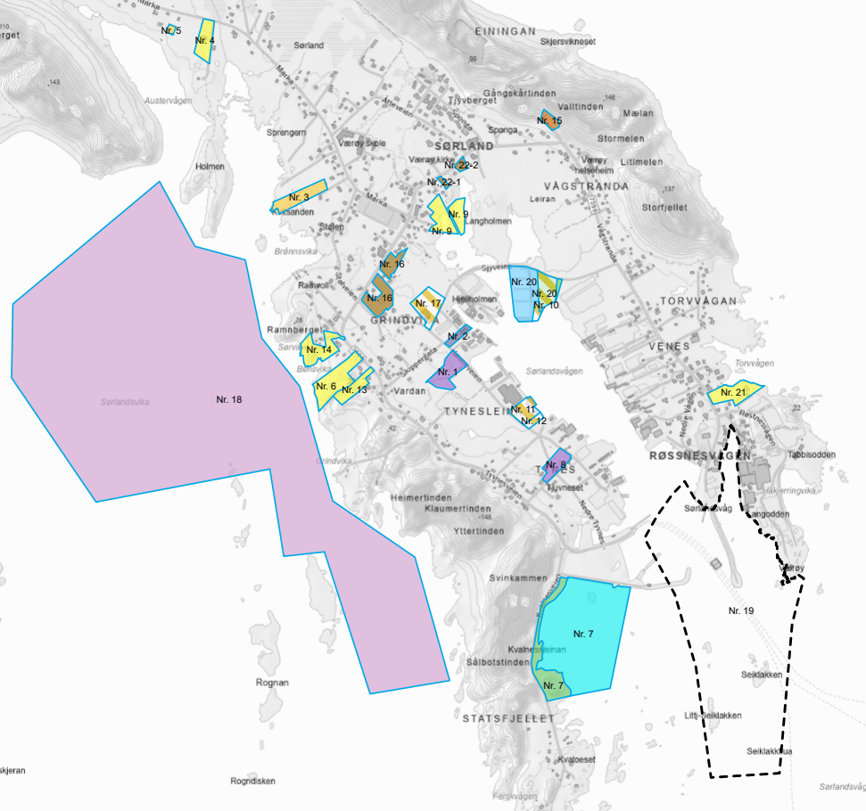
Figur 2-1 Oversikt over arealinnspill til planarbeidet
Innspill | Innhold | Kommentar
1: Fritz Ottar Olsen og Ole  Jonny Nikolaisen | 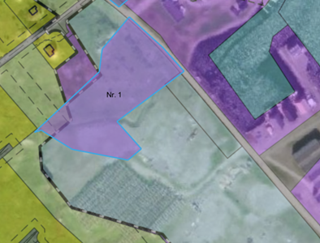  Gnr. 14 bnr. 777. Området er avsatt til fiskebruk i reguleringsplan for Værøy havn, ønsker området avsatt til næring eller kombinert formål. | KU- vurdert. Området som i dag er regulert avsettes til næring i planforslaget.
2: Fritz Ottar Olsen | 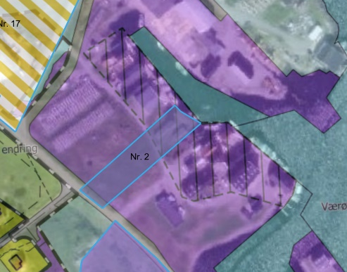  Gnr/bnr. 14/236, 86, 754, 642. Området er avsatt til industri/lager i reguleringsplan for Værøy havn, ønsker området avsatt til kombinert formål. | KU- vurdert. Området avsettes til kombinert formål næring, bolig og fritids- og turisme.
3: Fritz Ottar Olsen | 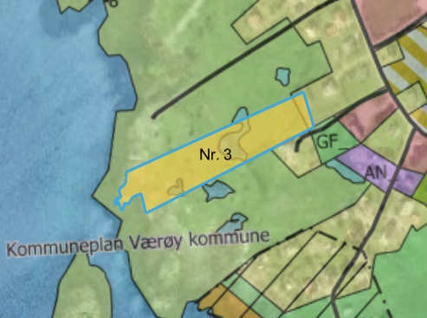  Gnr/bnr. 4/79 teig 4. Området er avsatt til LNFR i gjeldende kommuneplan, ønsker området avsatt til fritidsbebyggelse. | KU- vurdert. Innspillet anbefales ikke.
4: Fritz Ottar Olsen | 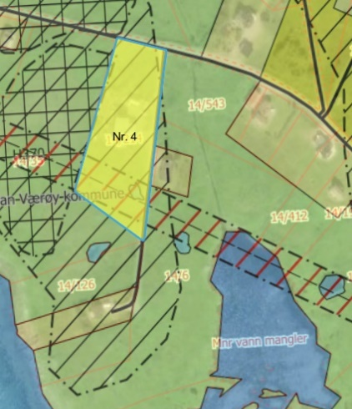  Gnr/bnr. 14/214. Området er avsatt til LNFR med hensynssone bevaring, ønsker å avsette området til bolig. | KU- vurdert. Innspillet anbefales ikke.
5: Maria Hammer Hardie | 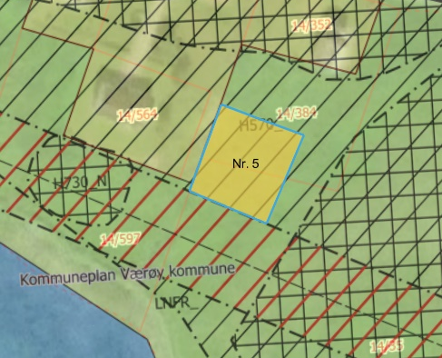  Gnr/bnr. 14/35 og 384. Området er avsatt til LNFR i gjeldende kommuneplan, ønsker å avsette området til LNF- spredt fritidsbebyggelse | KU- vurdert. Innspillet anbefales ikke
6: Dag Ivar Kvalnes | 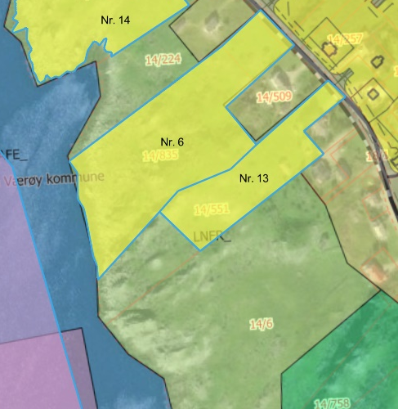  Gnr/bnr. 14/654 og 835. Området er avsatt til LNFR i gjeldende kommuneplan, ønsker boligbebyggelse ev. fritidsbebyggelse. | KU- vurdert. Den østre delen av innspillet innarbeides som bolig i planforslaget
8: Dag Ivar Kvalnes | 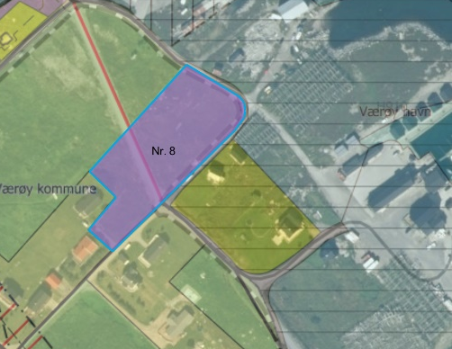  Gnr/bnr. 14/683 og 262. Området er avsatt til LNFR i gjeldende kommuneplan, ønsker å avsette området til næringsformål. | KU- vurdert. Den østre delen av innspillet innarbeides som kombinert formål bolig, næring og fritids- og turistformål.
9: Trond Berg | 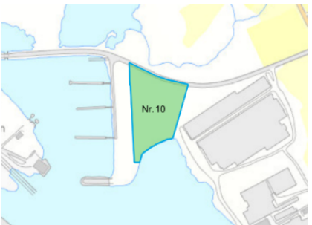  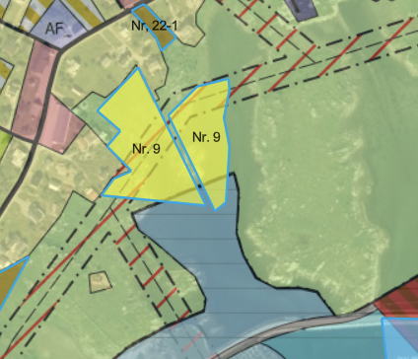  Gnr/bnr.14/869. Området er avsatt til LNFR i gjeldende kommuneplan, ønsker å avsette området til bolig. | KU- vurdert. Innspillet anbefales ikke
10: Værøy småbåtforening | Ingen gnr/bnr. Området er avsatt til kombinert formål i reguleringsplan for Værøy havn, ønsker området benyttet til rekreasjon og friluftsliv. | Ikke krav til KU. Deler av området avsettes til småbåthavn på land og i sjø, deler av området avsettes til kombinert formål bolig, næring og fritids- og turistformål.
11: Kent Bensvik | 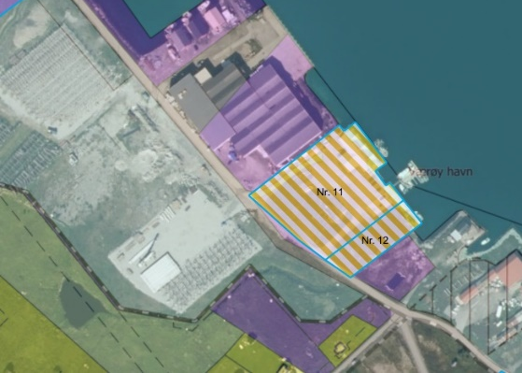  Gnr/bnr. 14/752, 14/839 og 14/840. Området er avsatt til industri i reguleringsplan for Værøy havn. Ønsker området avsatt til kombinert formål næring og bolig. | KU- vurdert. Området innarbeides som kombinert formål næring, fritids- og turistformål og bolig i forslag til ny kommuneplan.
12: Kent Bensvik | 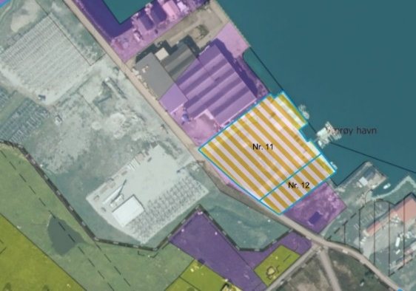  Gnr/bnr. 14/755. Området er avsatt til industri i reguleringsplan for Værøy havn, ønsker området avsatt til kombinert formål næring og bolig. | KU- vurdert. Området innarbeides som kombinert formål næring, fritids- og turistformål og bolig i forslag til ny kommuneplan.
13: Dag Ivar Kvalnes | 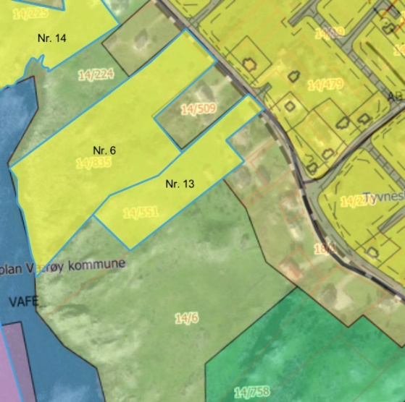  Gnr/bnr. 14/654 og 835. Området er avsatt til kombinert formål i gjeldende kommuneplan, ønsker området avsatt til bolig | KU- vurdert. Deler av området avsettes til bolig i planforslaget
14: Connie Bensvik | 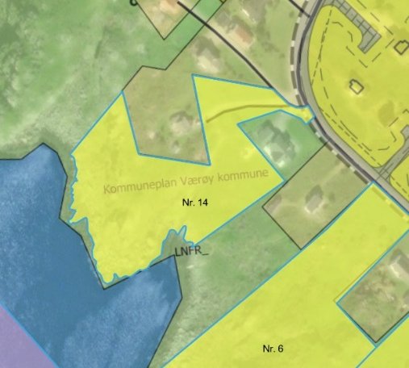  Gnr/bnr. 14/225. Området er avsatt til LNF og bolig i gjeldende kommuneplan, ønsker området avsatt til bolig | KU- vurdert. Innspillet anbefales ikke
15: Værøy kommune | 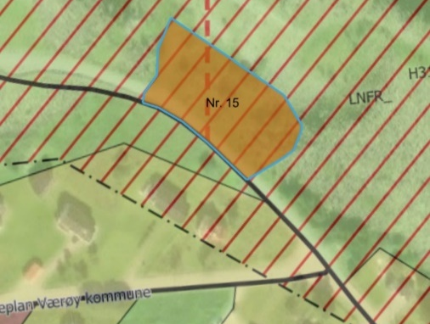  Ikke gnr/bnr. Området er avsatt til LNFR i gjeldende kommuneplan, Kommunen har behov for areal til mellomlagring av grusmasser til kommunalt vedlikehold | KU- vurdert. Området avsettes til andre typer bebyggelse og anlegg- massedeponi i planforslaget.
16: Værøy kommune | 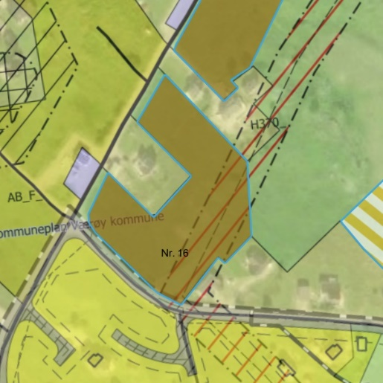  Gnr/bnr:14/728, 14/722, 14/2727, 14/726, 14/15. Området er avsatt til LNFR i gjeldende kommuneplan, ønsker området avsatt til sentrumsformål. | KU- vurdert. Innspillet anbefales ikke.
17: Værøy kommune | 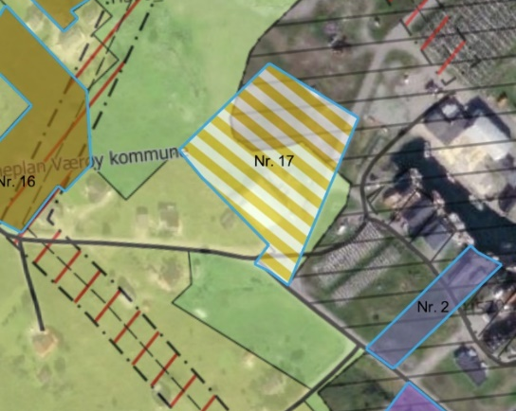  Gnr/bnr. 14/184. Området er avsatt til LNFR i gjeldende kommuneplan, ønsker området avsatt til kobinert formål bolig, næring og fritids- og turistformål. | KU- vurdert. Området innarbeides som kombinert formål næring, fritids- og turistformål og bolig.
18: Lofoten viking | 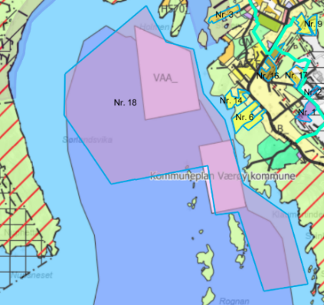  Ingen gnr/bnr. Området er delvis avsatt til akvakultur, delvis fiske. Ønsker å utvide areal for akvakultur. | KU- vurdert. Innspillet anbefales ikke.
19: Kystverket | 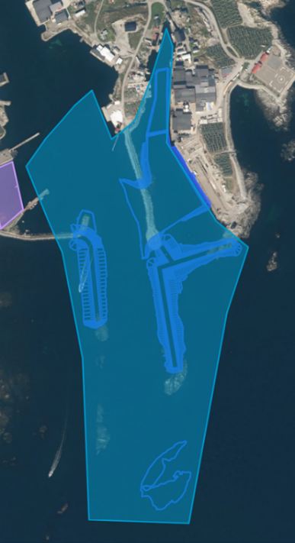  Området er avsatt til havneområde i sjø. Kystverket ønsker at det tilrettelegges for utbedring av innseiling og bygging av nye moloer i Værøy havn. | Ikke KU- vurdert. Området avsettes til havneområde i sjø med bestemmelsessone som setter krav om reguleringsplan og konsekvensutredning.
20: Værøy kommune | 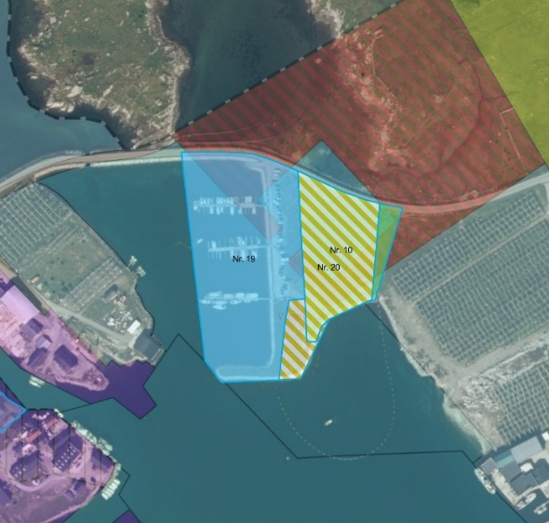  Gnr/bnr ikke kjent. Området er avsatt til havneområde i sjø og kobinert formål offentlig/allemnnyttig i reguelringsplan for Værøy havn, ønskelig å avsette området til småbåthavn og kombinert formål bolig, næring og fritids- og turistformål. | KU- vurdert. Innspillet innarbeides som småbåthavn på land og i sjø, og kombinert formål bolig, næring og tjenesteyting i planforslaget.
21: Utkast reguleringsplan for Røstnesvågen | 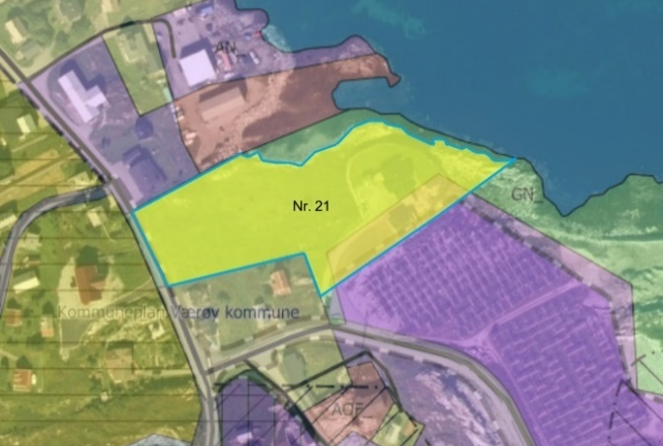  Gnr/bnr. 14/528 og 14/847. Området er avsatt til LNFR i gjeldende kommuneplan, ønsker området avsatt til bolig. | KU- vurdert. Innspillet inarbeides som bolig i planforslaget.
22: Værøy kommune | 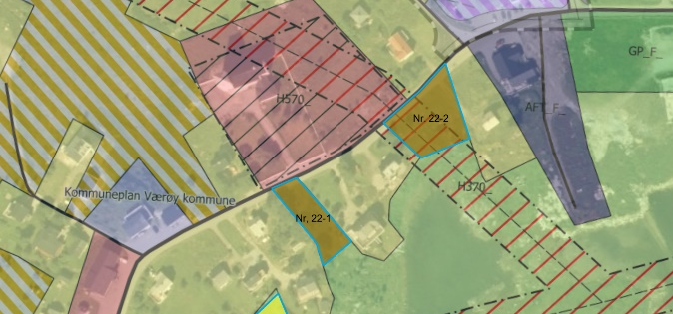  Gnr/bnr. 14/172 og 14/175. Området er avsatt til LNFR i gjeldende kommuneplan, ønsker området avsatt til sentrumsformål. | KU- vurdert. Området innarbeides som sentrumsformål i planforslaget
23: Nordlaks | Nordlaks har gjort vurderinger av sjøareal i Værøy kommune basert på strøm, bunntopografi, dybder, grad av eksponering og forholdet til fiskeriaktivitet. I forbindelse med det har vi gjennomført strømmodelleringer og lett etter aktuelle områder som passer med spesifikasjonene til oppdrettsanlegg for laks.  Ut fra en totalvurdering ser det dessverre ikke ut til at det vil være egnede områder basert på dagens teknologi. Dersom dette skulle endre seg vil vi gjerne komme tilbake i en senere arealprosess. | Tatt til etterretning i planprosessen
24: June Grønseth | Rehabilitere alle grøfter fra fjellet som nå er grodd igjen. Og så reetablere alle grøftene langs veiene. All drenering  som fungerte ble gravd igjen da altiboks la kabler på Værøy kommune. Og så er det viktig å bevare all kystlinje som ikke er bebygd og sørge for at 100 meters grensen ikke blir dispensert. | Fulgt opp gjennom kartlegging av funksjonell strandsone som vil utgjøre byggegrense til sjø. Rehabilitering av grøfter kan ikke vurderes i kommuneplanprosessen, men innspillet følges opp av Værøy kommune.
25: Trond Berg | Den nye arealplanen bør stadfeste at det er Industriveien/Sjyveien som er grensepunkt for «100 meters grense» | Fulgt opp gjennom kartlegging av funksjonell strandsone som vil utgjøre byggegrense til sjø.

